四川师范大学自学考试网上缴费平台
操作说明（学生端）

第一章 阅读须知
1.浏览器使用注意事项：请不要使用任何拦截弹出式窗口的浏览器插件，以免出现银行支付界面无法进入或支付信息无法正确返回的问题。（注意：拦截弹出式窗口的浏览器插件可能是钓鱼软件，在支付过程中不要随意打开，以免卡上金额被盗刷。）
2.该平台可通过“微信、支付宝”方式实现支付，不收取手续费。
3.为了更好的体验，建议使用chrome浏览器登录。
4.站点登陆方式：访问地址：http://jxjysfxt.sicnu.edu.cn/reg。
5.已经在站点报名的学生不用注册，自己登陆可以查看报名和缴费情况，登录地址为：http://jxjysfxt.sicnu.edu.cn/admin/login，登录账户为有限证件号码，密码为学生电话。
6.没有在站点报名的学生先注册，注册时证件号码必须真实有效，此证件号码将作为学生填报专业的证件号码，此号码一旦输入，在填报专业时不能修改。用户名和密码可以自己指定，不做限制。
7.网上缴费时间：网上缴费系统开放期间均可（每日22:00—01:00银行结账，此期间不能缴费）。

第二章 注册缴费步骤
1.系统登陆
打开Google Chrome浏览器，访问注册地址，完成注册，带*号项目为必填项（图2-1）。
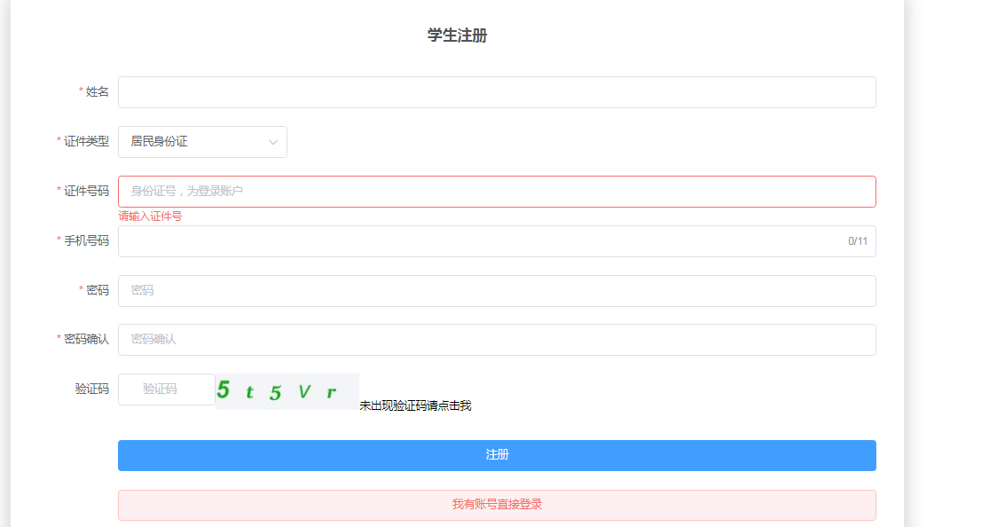
图2-1
2.注册成功后自动进入报名个人后台页面点击“自考管理”下的“自考学生个人报名缴费”会弹出报名须知，如图2-2-1和2-2-2。
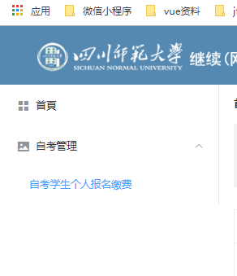
图2-2-1
图2-2-2
3.点击“我要报名”如图：（图2-3）。
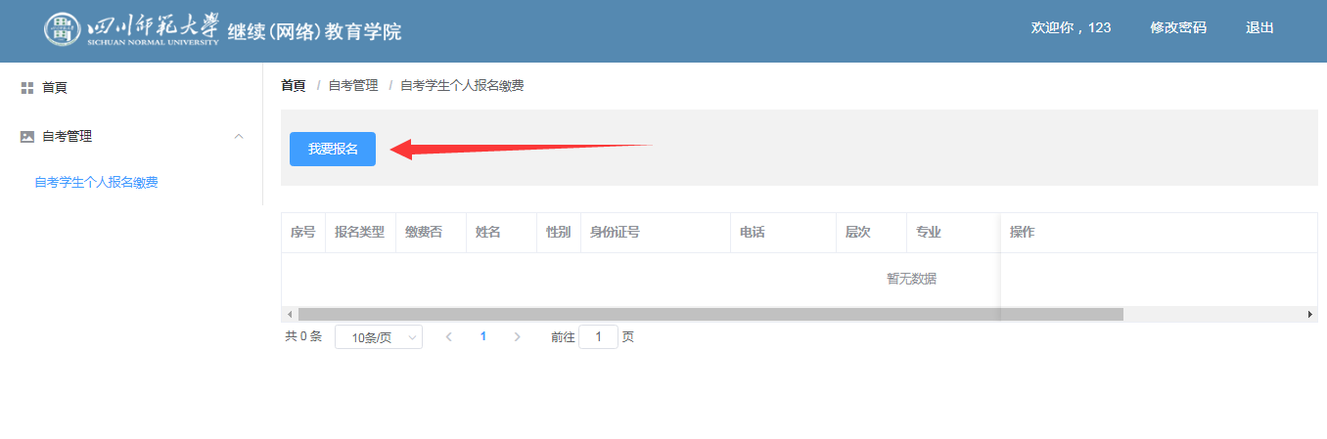
图2-3

4.录入相关信息点击保存（图2-4）。
部分相关信息填报说明：
就读站点：站点可以任意选择，学生根据自己实际情况选择就读站点。
报名专业：选择站点后会自动显示该站点所举办的专业，学生根据自己情况选择。
证件号码：不能修改，此证件号码为注册时的证件号码，如果填报有误请重新注册。
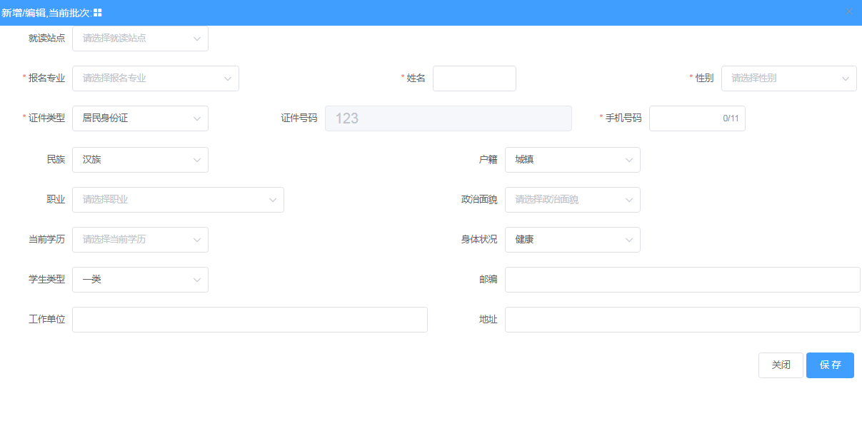
图2-4

5.缴费(共计九个步骤)，请按照步骤操作：
第一步：点击我要付款完成缴费，见图（图2-5-1）。
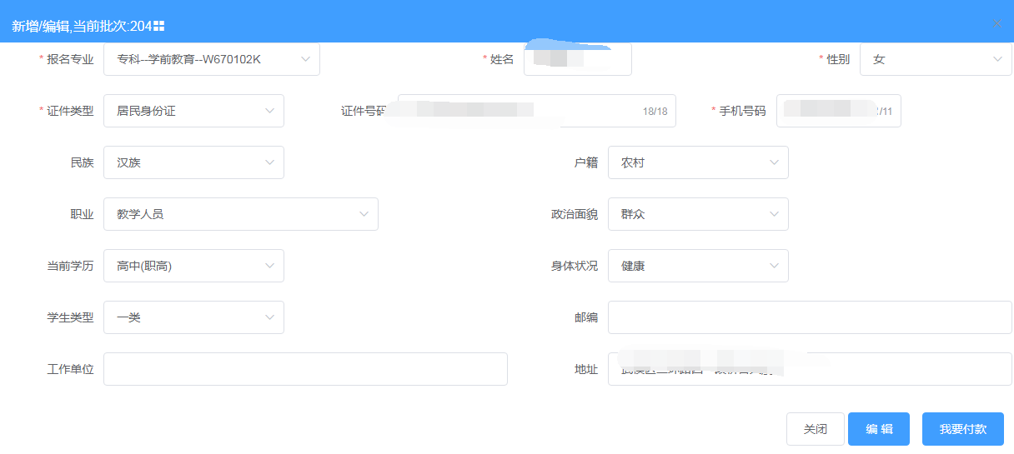
图2-5-1
第二步：提示用户缴费或者发起订单后不能再修改数据，见图（图2-5-2）。
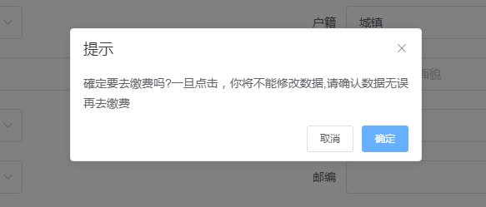
（图2-5-2）

第三步：进入缴费一览表核对信息，如果有误可以修改信息，此时还未发起订单(此步骤非常重要，为了防止重复支付，我们控制10分钟内不能发起二次支付，请谨慎操作)，见图（图2-5-3）。

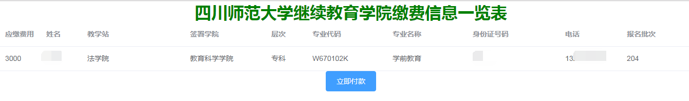
图2-5-3

第四步：点击“立即付款”发起订单，见图（图2-5-4）。
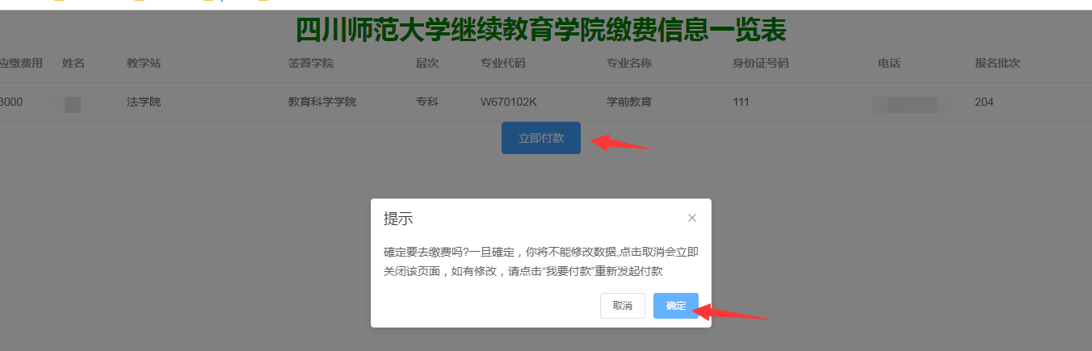
图2-5-4
第五步：点击“下一步”，进入支付界面，见图（图2-5-5）。
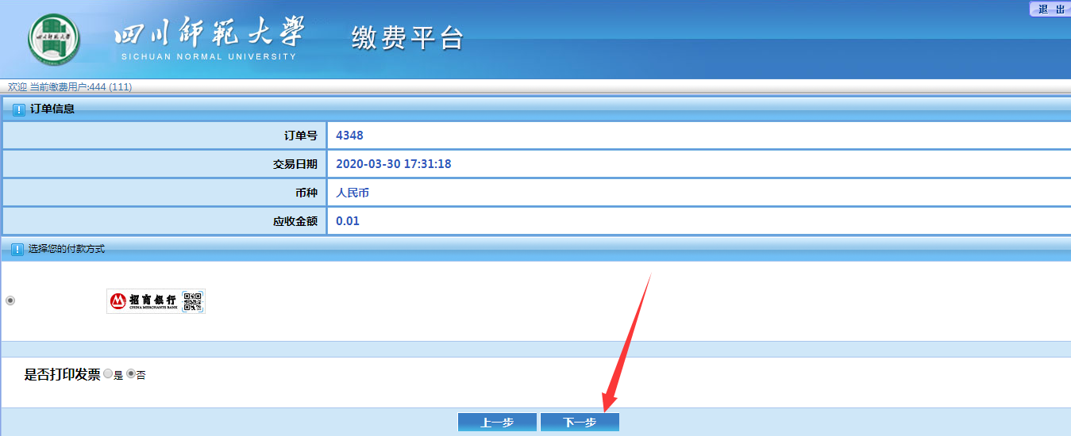
图2-5-5
第六步：用手机扫码(微信/支付宝)完成支付，见图（图2-5-6）。
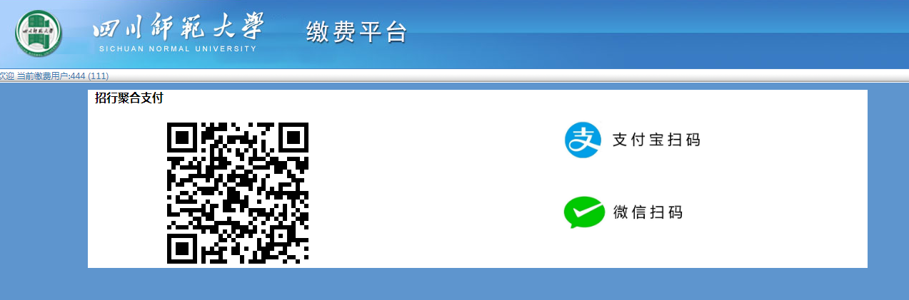
图2-5-6
第七步：等待页面自动返回(此步骤非常重要，不能关闭，也不能点击页面)，见图（图2-5-7）。

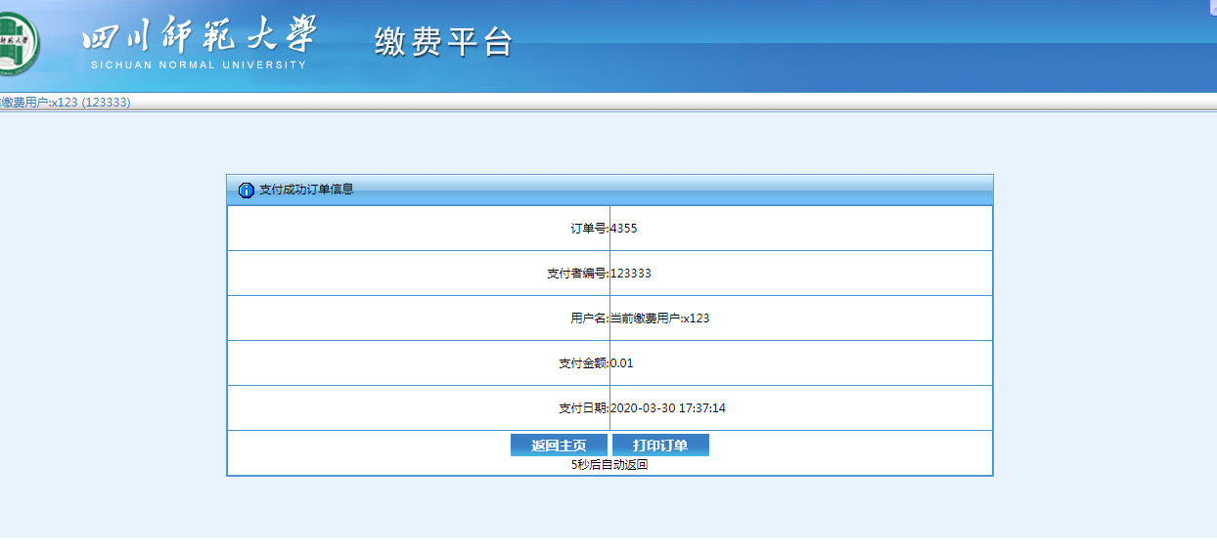
图2-5-7

第八步：查看缴费订单，关闭页面，见图（图2-5-8）。
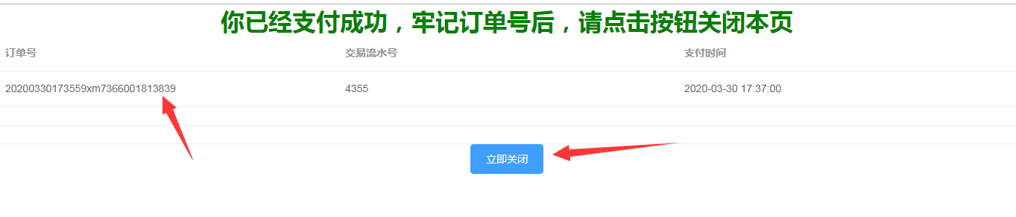
图2-5-8
第九步：点击支付成功，回到管理端，见图（图2-5-9）。
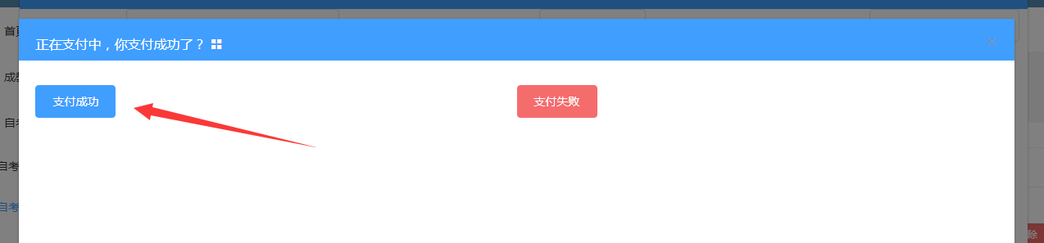
图2-5-9

第三章 查看发票
1.登陆系统进入管理界面点击查看。如图（图3-1）。

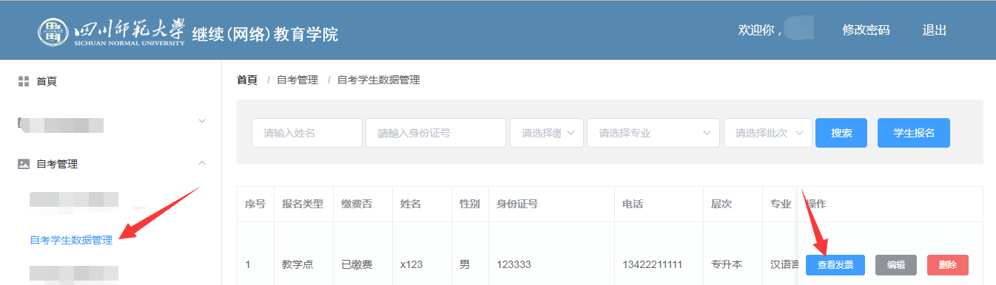
图3-1
2.发票样本。如图（图3-2）。
图3-2

第四章 异常处理
缴费过程中，如果断网或者失败，登录管理端重新发起第2次缴费，步骤如下：
第一步：找到未成功支付的学生点击编辑（图4-1）。

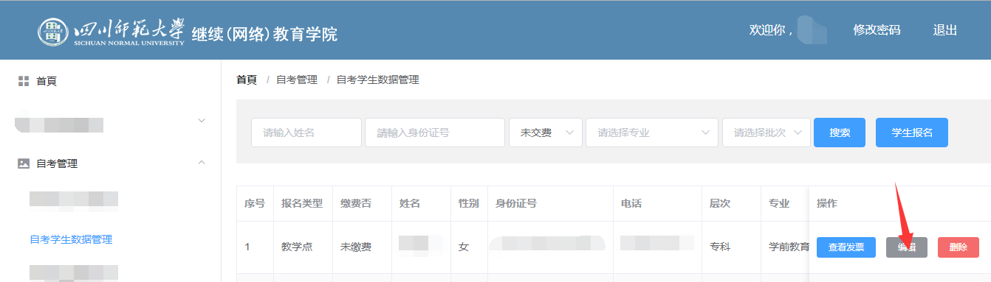
图4-1

第二步：见第二章第5点，共计九个步骤。

